南通大学
校园网中心机房改造
招标公告
我校拟采取公开招标方式，采购学校校园网中心机房改造所需的各项设备，现将有关事项公告如下：
一、设备相关建设方案、招标采购清单及有关技术要求
本次招标共分两个标段。机柜系统为一个标段。精密空调为一个标段。具体方案、采购清单以及技术参数详见附件。
二、投标人及设备基本要求
1、投标人具有独立法人资格，具有500万及以上相应的经营资质和一定经营规模，具有良好的信誉；
2、投标人需提供机房建设成功案例（附合同复印件，原件备查）
3、外地投标人必须提出明确的本地服务措施。
4、各标段所供设备必须具有明确的生产厂家、型号、规格、产品序列号、说明书、产地证书、合格证、质保书等。机柜系统及精密空调必须有生产厂家授权和提供原厂五年免费质保服务承诺函。
5、投标人可根据情况投一个或两个标段，以便开标时优选。
6、本项目为交钥匙工程，所列清单仅供参考，如果因报价人考虑不周造成的增项应由报价人自负。
7、无论投标结果如何，投标人自行承担投标发生的所有费用。
三、标书基本内容和要求
1、投标书正本一份，副本三份。
2、商务标部分单独封装。须按设备组成详细分项报价，单价和总价均应包括设备、包装、运输、安装、调试、培训、技术服务、必不可少的部件、标准备件、专用工具等所有费用，以及一切税费。
3、提供设备简介（详细配置）、图片、检测报告。
4、提供详细的技术方案和设计图纸（包括拓扑图、布线图、原理图、效果图等）。
5、提供验收标准和验收方法。
6、提供投标人简介、厂家授权书、委托代理人身份证复印件；委托授权代理商的营业执照、法人代表人身份证复印件、法人授权委托书、税务登记证、近期相关经营业绩佐证材料等。
7、提供相关服务承诺及优惠条件。
8、欢迎各厂商或集成商对招标书提出优化和改进方案，供评委参考。如有增补项目或变更项目，请在投标书中将方案及费用单独标明和列出
四、评标办法
1、开标前由招标工作组确定具体评标办法。
2、评标将以性价比为基本原则，性价比高者中标。
五、设备售后服务要求
1、全部设备及配套软件提供原厂五年全免现场质保。
2、保修期内实行三包（包退、包换、包修），包修期外维修只收材料成本费。全部产品实行终身维修。
3、设备发生故障时，报修响应时间为2小时，24小时内到达现场，预计3个工作日内修复有困难时，供方应调配相应的设备及时替代使用，以保证网络正常运行。
六、设备交货及安装施工时间要求
1、原包装新品交货。
2、负责设备的安装、调试、并与相关单位进行紧密配合保证施工正常进行和设备正常运行。
3、项目完成时间：具体见附件要求。
七、付款方式
货到安装调试验收合格后（按实际使用材料进行决算），支付合同总金额的 95 ％，另 5 ％作为质保金，待保修期满后视质保和售后服务情况支付。中标人投标保证金安装验收合格后退还。未中标人，开标后即退回投标保证金。
八、投标时间及地点
请投标人于2012年1月6日上午11:00前将密封好的标书及投标保证金人民币贰万元（转账支票或汇款凭证复印件）送至南通大学实验室与设备管理处采购供应科，同时缴纳评标费人民币伍佰元整（现金）。联系地址：南通市啬园路9号，南通大学主校区逸夫教学楼7号楼407室，邮政编码：226019，开户行：建行南通分行，帐号：32001648636059123123；联系人：程鹏，联系电话/传真：0513-85012365，0513-85012138。技术咨询：陈益均 联系电话：0513-85012470，13646289981。
九、不合格标书及违约处理
1、对不符合招标公告要求的投标书不予受理或作废标处理。
2、不能按期到货（包括验货不合要求），每延期1天扣合同总金额的1‰。
3、投标人须严格维护招投标的公正性、合法性、合理性，一经发现违规者，一律取消本次投标或中标资格，其投标保证金不予退还，并保留追究其法律责任的权利。
南通大学仪器设备招标工作组
2011年12月26日

南通大学
校园网中心机房改造

设
备
方
案

目录
1、需求分析 4
2、机房机柜系统 4
3、精密空调系统设计 4

1、需求分析
目前校园网中心机房包括网络机房和服务器机房，拥有网络机柜7个，服务器机柜10个，存储机柜1个，其中，网络核心交换和路由设备18台，塔式服务器25台，机架式服务器55台。随着托管服务器的增加，机房环境压力越来越大，必须保障机房温湿度、强弱电和物理安全等。因此，必须对现有校园网主机房进行改造，以满足设备稳定运行的条件。
目前机房内部设备分布情况如下图：
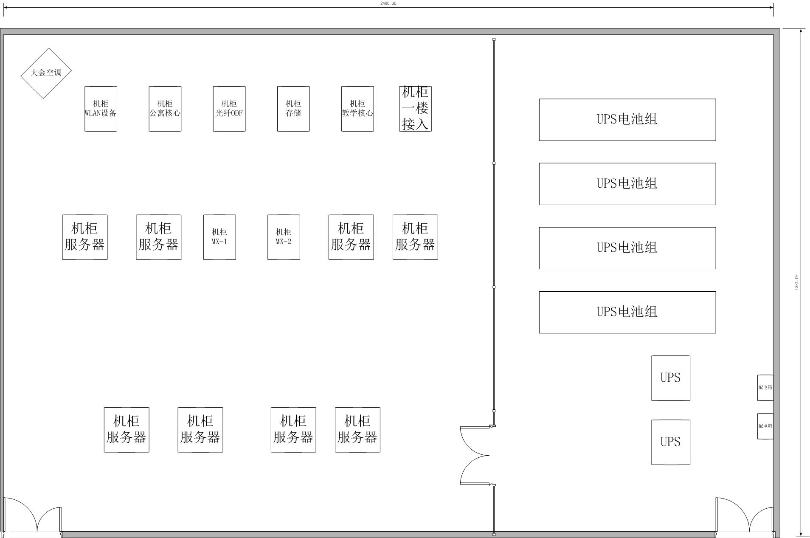
网络机房
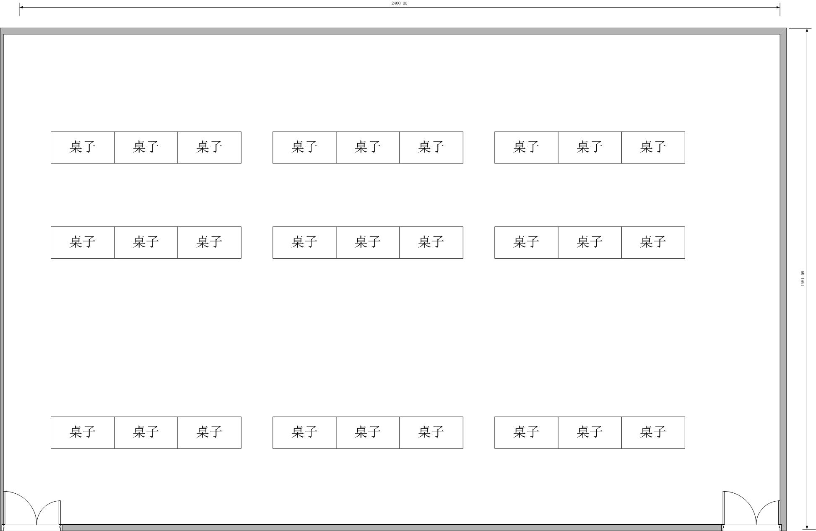
服务器机房
网络机房和服务器机房位于计算机楼一层，改造后的机房布局如下：
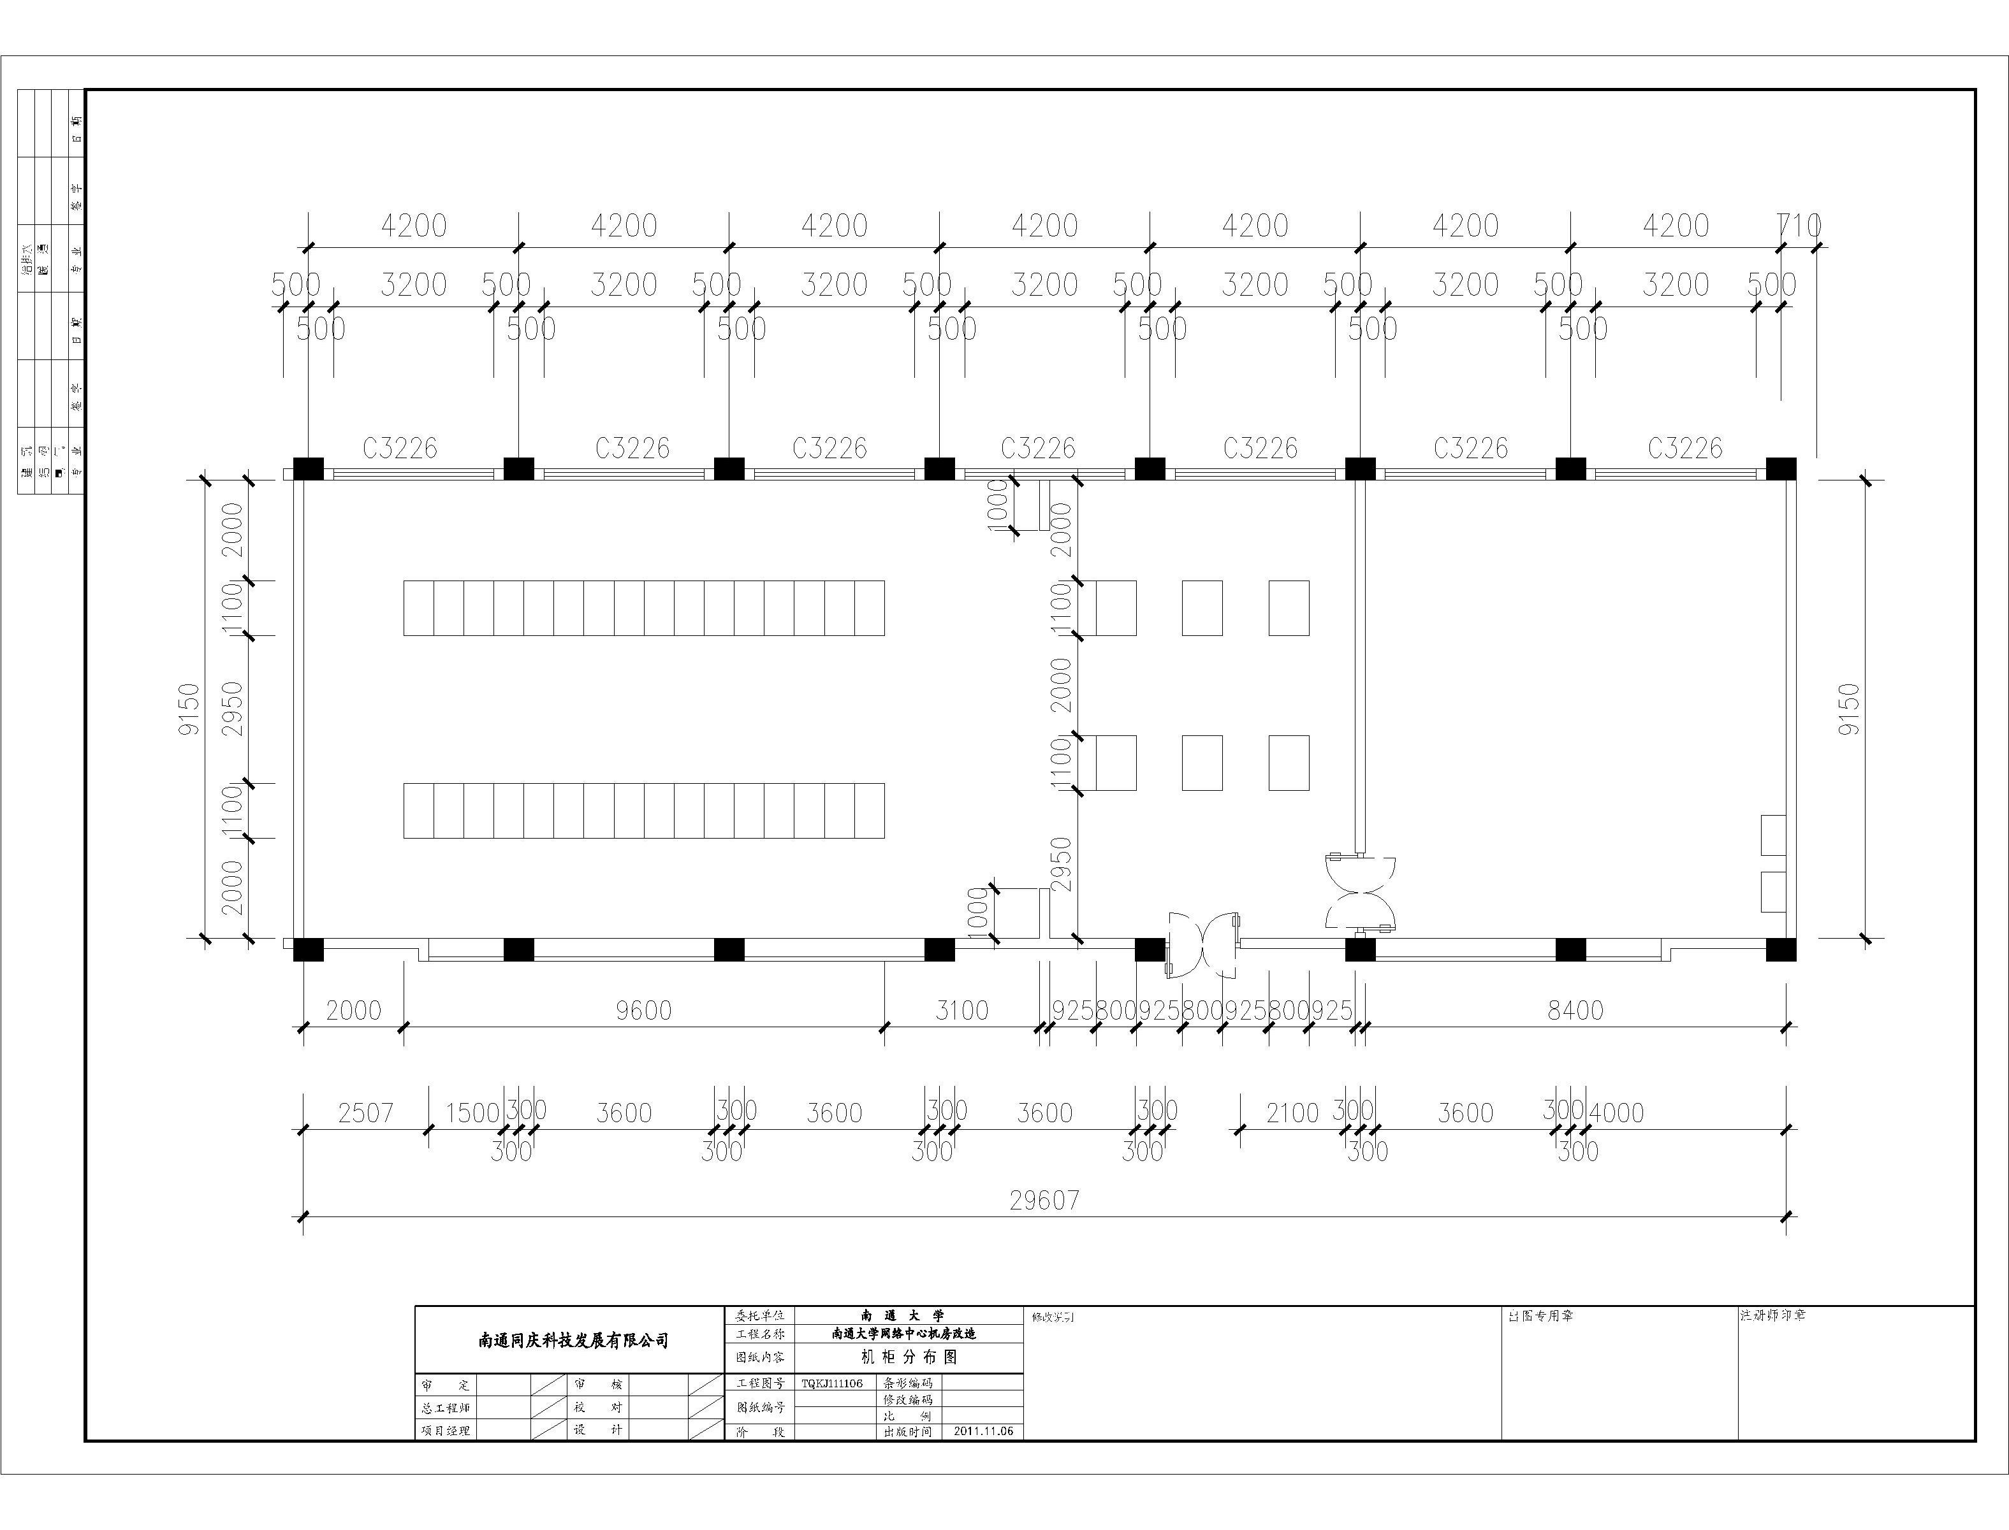
机房立面图如下：
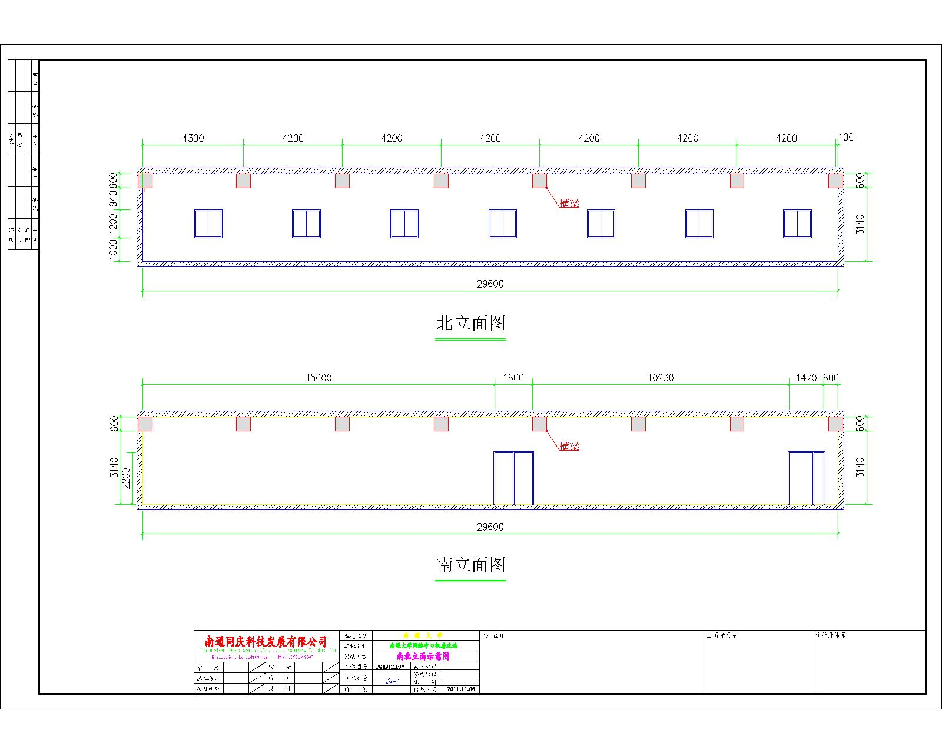

2、机房机柜系统
机柜规格为黑色，前后网孔，宽600×深1100×高42U，有强弱电垂直理线槽。
采用机柜顶部上走线方式，顶部屏蔽线缆槽、隔板、线缆梯允许在机柜的顶部对电源线/数据线/插座等进行顶部布放。
前后门采用网孔设计，以满足机柜通风要求简洁、优美的外观，坚固的钢质网孔前后门设计，无边角外露。
机柜前后垂直安装轨道位置均可调整，以满足安装不同深度设备的需要。
机柜提供灵活的进线方式，方便用户根据需要选用。

3、精密空调系统设计
3.1 设计依据
- 《通风与空调工程施工及验收规范》 GB 50243－97
- 《计算站场地技术条件》 GB/T－2887－2000
- 《计算机场地安全要求》 GB－9361－88
- 《电子计算机机房设计规范》 GB 50174－93
3.2 设计目标
主机房区的噪声声压级不高于62分贝；主机房内要维持正压，与室外压差大于9.8帕；送风速度不小于3米/秒；在表态条件下，机房内大于0.5微米的尘埃不大于18000粒/升。
本次机房环境遵循“上走线、下送风”的原则，采用地板下送风，高架地板以下空间作为送风静压箱，主设备划分冷热通道。
为了打造绿色节能环境，投标方应根据自己产品的技术特点和性能，提供实现本工程项目的技术方案，并详细说明其相关设备的：工作原理、技术性能和指标、结构尺寸等。如果本规范书中某些没有提及的功能而投标方已经考虑到，或者投标方有新的和更合理的建议，请在技术方案中详细阐述。
级别  项目 | A级
级别  项目 | 夏季 | 冬季
温度 | 22±2°C | 20±2°C
相对湿度 | 45%~65%
温度变化率 | <5°C/h并不得结露
标段一 ：
1、名称
机柜系统
2、数量
30套
3、品牌
APC、EMERSON、台达
4、技术参数
序号 | 名称 | 型号规格及主要技术参数 | 单位 | 数量
1 | 服务器机柜 | 黑色，宽600×深1100×高42U，前后网孔，通风量>70% | 套 | 30
2 | 托盘 |  | 块 | 30
3 | 侧板 |  | 块 | 4
4 | PDU | 16A/32A（国标）  10A国标三扁插座不少于10位，16A国标三扁插座不少于2位  32A工业插头与母座 | 套 | 30
6 | 机柜并联组件 |  | 套 | 30
7 | 理线器 | 用于服务器机柜理线、满足垂直走线要求 | 套 | 30
8 | 机柜上走线附件 | 走线槽不小于2个，满足强弱电分开走得原则，且相隔距离符合标准 | 套 | 30
标段二：
1、名称
精密空调
2、数量
2套
3、品牌
艾默生、施耐德、世图兹、台达
4、技术参数
空调机规格 |  | 80KW
压缩机 | 压缩机台数（个） | 2
压缩机 | 压缩机总功率（Kw） | ≤18
空调机主要技术性能 | 总冷量（Kw） | ≥80
空调机主要技术性能 | 显冷量（Kw） | >72
空调机主要技术性能 | 显热比  （显冷量/总冷量） | >0.9
空调机主要技术性能 | 能效比（EER） | ≥3
空调机主要技术性能 | 总风量（m³/h） | ≥20000
空调机主要技术性能 | 机外余压（Pa） | 25～350Pa可调
空调机主要技术性能 | 加湿量（kg/h） | ≥10
空调机主要技术性能 | 材质（盘管/翅片） | 铜管/冲缝型铝翘片
空调机主要技术性能 | 室外冷凝器调速方式 | EC风机无级调速
空调机主要技术性能 | 机组噪声值（dB） | ≤62
空调机主要技术性能 | 独立的压缩制冷回路个数（个） | 2
空调机主要技术性能 | 整机连续运行设计寿命 | >10年
室内机技术要求 | 风机台数 | ≥2
室内机技术要求 | 风机形式 | EC风机
室内机技术要求 | 风机电机轴承的使用寿命 | >100000h
室内机技术要求 | 加湿器形式 | 远红外式/电极
室内机技术要求 | 膨胀阀形式 | 电子膨胀阀/热力膨胀阀
室内机技术要求 | 蒸发器材质（盘管/翅片） | 铜管/冲缝型铝翘片
室内机技术要求 | 空调强弱电系统设计 | 空调内部采用强弱电分离设计
室外机技术要求 | 室外冷凝器外壳材质 | 防锈铝合金
室外机技术要求 | 室外机安装方式 | 横式或立式安装
室外机技术要求 | 室外机冷凝器要求 | 室外冷凝器采用适应高温型
室外机技术要求 | 室外机水淋系统 | 室外冷凝器增加水淋系统
控制系统技术要求 | 温度控制精度 | ±1℃
控制系统技术要求 | 相对湿度控制精度 | ±1%RH
控制系统技术要求 | 温湿度控制方式 | PID调节及模糊逻辑控制
控制系统技术要求 | 显示器形式 | 1、大屏幕，全中文，图形显示  2、可在控制面板上对各种制冷参数进行设定，并能监控空调机组各个部件的运行。  3、空调机组发生故障(如过滤器需清洗或更换、压缩机故障、加热故障、加湿器故障、风机故障、冷凝器故障、温度过高或过低,吸气压力过低、排气压力过高等)时，能提供报警信号，并在显示屏上显示事件的日记记录。
控制系统技术要求 | 监控接口配置 | RS485
控制系统技术要求 | 双机互为备份，互相切换、轮流启动功能要求 | 具备可设置双机互为备份，互相切换、轮流启动的功能。
控制系统技术要求 | 空调机应预留火灾、烟感等报警以及与其它安全器件联锁接口要求 | 预留火灾联动干节点端口，触发时机组自动关机
控制系统技术要求 | 故障智能检测、诊断功能 | 具备故障自动智能检测诊断
控制系统技术要求 | 远程监控要求 | 提供通讯协议，可实现PC远程监控,并可接BMS通用监控系统
电气性能技术要求 | 电压适应范围（%） | 380V-10%~+15%
电气性能技术要求 | 断电记忆及自动恢复功能 | 具备此功能
电气性能技术要求 | 相序容错/保护功能 | 具备此功能
电气性能技术要求 | 启动延时 | 满足（0~999秒可设定）
告警及保护功能要求 | 具备风扇防堵转告警功能 | 具备直接蒸发式制冷系统高压、低压告警
告警及保护功能要求 | 具备气流故障告警 | 具备加湿器故障报警
告警及保护功能要求 | 具备滤网堵塞告警 | 具备电源故障告警
告警及保护功能要求 | 具备电加热高温保护 | 具备压缩机过流保护
群控功能 | 1、备份：备份自动切换功能，当群组中机组发生故障时，备份机组自动投入运行，提高空调系统的可靠性；  2、轮巡：定时切换备份机组；  2、避免竞争运行：避免同一机房内多台空调机同时运行在相反的运行状态，达到节能的目的；
备注：
1、空调配置新风系统
2、根据机房布局，提供详细施工图纸及方案，包括机房装修中地板、天花和保温等方面的合理建议
3、原厂工程师上门负责空调系统的安装调试
4、投标人须提供空调的联网监控系统软硬件，此监控系统应能够对所有精密空调进行远距离监控和控制，其监控和控制功能应与就地分区域操作时相同
5、设备整机质保五年
6、原厂认证培训不少于2名
7、设备及配套材料必须于2012年2月1日前达到现场，并于2012年2月5日前全部安装调试完毕。

